Тема 4. Кадрове планування в організаціях

1. Кадрове планування: значення, мета, завдання, принципи, етапи.
2. Види кадрового планування.
3. Планування кількості персоналу за категоріями посад.
4. Методи визначення потреб підприємства у персоналі.
   1. Кадрове планування: значення, мета, завдання, принципи, етапи

Кадрове планування - це система комплексних рішень і заходів щодо реалізації цілей підприємства і кожного працівника, яка дозволяє: забезпечити підприємство персоналом відповідно до кількості і вимог робочих місць; підібрати таких людей, які могли б вирішувати поставлені завдання як у поточному, так і в майбутньому періоді; забезпечити високий рівень кваліфікації працівників; забезпечити активну участь працівників в управлінні підприємством.

На рисунку 1 показано місце кадрового планування в системі управління персоналом

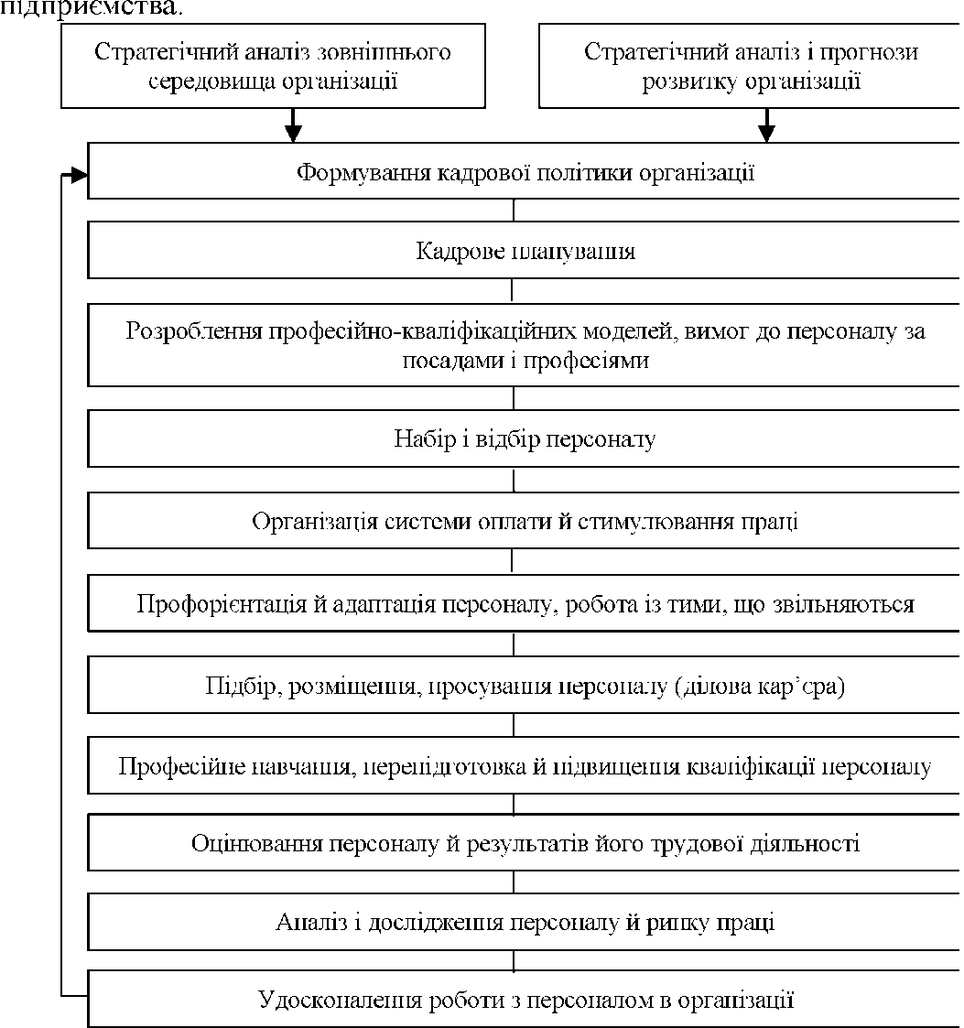

Рис.1.Місце кадрового планування в системі управління персоналом в організації Завдання кадрового планування в організації:

—забезпечити організацію персоналом відповідно до кількості і вимог

робочих місць;

—підібрати таких людей, які могли б вирішувати поставлені завдання

як у поточному, так і в майбутньому періодах;

—забезпечити високий рівень кваліфікації працівників;

—забезпечити активну участь працівників в управлінні організацією.

За допомогою кадрового планування можна визначити:

— скільки працівників, якої кваліфікації, коли і де будуть необхідні;

* які вимоги ставлять до певних категорій працівників;
* яким чином залучити потрібний і скоротити непотрібний персонал;
* як використовувати персонал відповідно до його потенціалу;
* як забезпечити розвиток кадрового потенціалу;
* як забезпечити справедливу оплату праці, мотивацію персоналу і вирішити його соціальні проблеми;
* якими будуть витрати на заплановані заходи.

Принципи кадрового планування: науковість, економічність, безперервність, гнучкість, уз­годження, масовість, повнота, точність.

Принцип науковості. Планування проводиться на основі наукових даних, норм і нормативів. Так, необхідно проводити відслідковування змін у професійно-кваліфікаційній структурі персоналу, враховувати вплив зовнішніх й внутрішніх факторів і розробляти плани на перспективу.

Принцип економічності - полягає в оптимізації витрат на персонал.

Принцип безперервності - передбачає планування не епізодичне, а безперервне, як у просторі, так і в часі. Даний принцип вимагає, щоб усі плани розроблялись з урахуванням перспектив, оскільки персонал завжди перебуває в постійному русі.

Принцип гнучкості - полягає у корегуванні раніше прийнятих кадрових рішень або їх перегляду в будь-який час відповідно до змін в організації.

Принцип узгодження планів персоналу - полягає у взаємозв'язку діяльності підсистем організації в формі координації та інтеграції. Координація здійснюється "по горизонталі" - між підрозділами одного рівня, а інтеграція - "по вертикалі", тобто між вищими і середніми рівнями.

Принцип масовості передбачає залучення до процесу планування співробітників, які виконуватимуть ці плани, це активізує ініціативу виконавців. Особливе значення цього принципу - при складанні соціальних планів.

Принцип повноти. Планування повинно охоплювати всі питання з приводу відтворення, розвитку, використання персоналу та питання оплати й умов праці.

Принцип точності - дотримуватись точних норм, нормативів, вимог законодавчих документів, а також кількісних і якісних характеристик персоналу.

Принцип створення потрібних умов для виконання плану*.*

Процес планування знаходить своє логічне завершення в плані.

План - це офіційний документ, у якому відтворені прогнози розвитку підприємства й окремих сторін його діяльності (у цьому випадку - персоналу) у майбутньому; проміжні і кінцеві завдання і цілі, що стоять перед ним і його окремими підрозділами у відповідній сфері; механізми координації поточної діяльності і розподілу ресурсів; стратегії на випадок надзвичайних обставин.

Кадрове планування здійснюється в такій послідовності:

* оцінка наявного персоналу і робочих місць;
* планування потреб у персоналі на перспективу;
* оцінка перспективних потреб;
* розробка проекту задоволення перспективних потреб у персоналі;
* прийняття рішень щодо персналу.

Обов'язковою умовою кадрового планування є визначення потрібних коштів для відтворення персоналу.

* 1. Види кадрового планування

Існує три основних типи планів:

1. плани-цілі, що являють собою набір якісних і кількісних характеристик бажаного стану об’єкта управління і його окремих елементів у майбутньому, що, однак, ніколи не пов’язуються ні з конкретним способом досягнення, ні з необхідними для цього ресурсами. Плани-цілі використовуються при великих термінах або при принциповій непередбачуваності конкретних подій у майбутньому, що обумовлює їхню невизначеність. У плануванні персоналу цей вид планів не має практичного значення;
2. плани для повторюваних дій, що вказують їхні терміни, а також порядок здійснення в стандартних ситуаціях. У плануванні персоналу це можуть бути, наприклад, графіки роботи і схеми розставлення працівників по робочих місцях під час замін.
3. плани для неповторюваних дій, що складаються для вирішення специфічних проблем, які виникають у процесі розвитку і функціонування підприємства. Такі плани можуть мати на увазі програми, наприклад, щодо поліпшення умов праці.

Залежно від тривалості планового періоду, цілей та умов планування розрізняють три види планування: стратегічне (перспективне), тактичне (середньострокове), поточне (оперативне).

На стратегічному рівні визначають довгострокові, розраховані на 10-15 років цілі підприємства, напрямки його розвитку, враховуючи загальну ситуацію на ринку праці, тенденції розвитку внутрішньої і зовнішньої торгівлі, концепції і напрямки розвитку народного господарства в цілому. До того ж визначаються трудові, фінансові, матеріальні ресурси, необхідні для досягнення цілей підприємства; обирається метод (стратегія) досягнення цих цілей. Оформлюють результати стратегічного планування у вигляді концепцій і програм розвитку, протоколів намірів.

На тактичному рівні загальні цілі конкретизуються на коротший період - 2-5 років, і відповідно до поставлених завдань залучаються необхідні ресурси. Термін 2-5 років зумовлений тим, що він співвідноситься із тривалістю проектування і освоєння нової техніки, технології, реконструкції і технічного переозброєння, вирішення масштабних завдань із соціального розвитку підприємства.

Результати тактичного планування оформлюються, як правило, документом економічного і соціального розвитку підприємства. Плани реалізації конкретних підприємницьких проектів на тактичному рівні (плани реконструкції, впровадження нових технологій, створення підприємств і т. п.), які вимагають залучення до цих процесів інвестицій, розробляють у формі бізнес-планів.

На оперативному рівні вирішують поточні завдання, які обумовлені кон’юнктурою ринку, і відповідно плани розробляють у межах року. У річних планах завдання тактичного планування конкретизують, уточнюють на основі вивчення руху персоналу, потреб виробництва. Планові розрахунки проводять, як правило, у квартальному розрізі. Безумовна вимога полягає в тому, що планування навіть найважливіших завдань не повинно суперечити стратегічним і тактичним цілям підприємства.

Оперативний план роботи з персоналом - це комплекс взаємозв’язаних кадрових заходів, спрямованих на реалізацію конкретних цілей підприємства та кожного працівника окремо, що охоплює планування усіх видів робіт із персоналом і складається, як правило, на 1 рік.

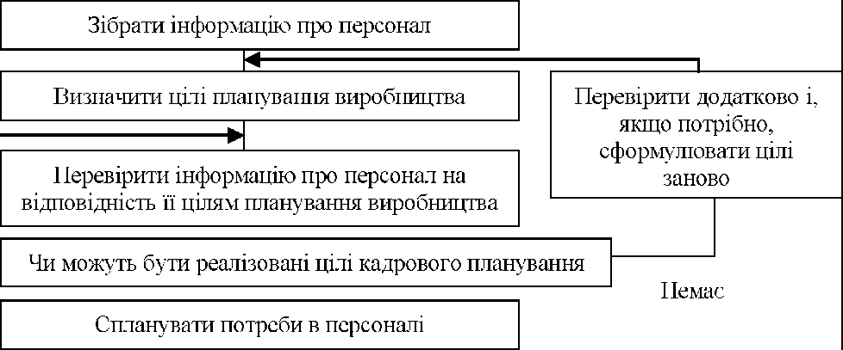Структура типового оперативного плану роботи з персоналом підприємства наведена на рис. 2.

Так

Спланувати залучення й адаптацію персоналу

Спланувати навчання, перепідготовку й підвищення  
кваліфікації персоналу

Спланувати ділову кар’єру, службово-професійне просування

Спланувати використання персоналу

Спланувати витрати на персонал організації

Регулярний контроль і розвиток окремих видів планування

**І**

Рис. 2. Структура типового оперативного плану роботи з персоналом в організації У межах термінових планів щодо персоналу виділяють такі їх види:

1. План із питань комплектування та використання персоналу, в який включається план руху персоналу, у межах якого вирішують такі практичні завдання: орієнтація залучених працівників на зайняття тих чи інших посад або робочих місць; оволодіння знаннями тих спеціальностей і професій, до яких вони мають здібності; укомплектування вакансій кадрами потрібної кваліфікації зурахуванням їх специфіки; створення системи професійного переміщення, яка враховує вік, стан здоров’я та інтелектуальні можливості особистості.

1. План підготовки кадрів у зв’язку зі звільненням і переміщенням персоналу має такі розділи: визначення кількості звільнених і рівня їх кваліфікації; встановлення часу, в межах якого буде проходити звільнення; виявлення кандидатур на переміщення в межах підрозділів або підприємства; регламентація засобів матеріального стимулювання добровільного або дострокового звільнення; визначення відповідальних за виконання запланованих заходів.

Для забезпечення потреб нового виробництва до плану підготовки включають: характеристику вимог до працівників; розрахунок потреби у персоналі; джерела задоволення тимчасової потреби в кадрах; напрямки і форми підвищення кваліфікації; величину потрібних витрат.

1. План ділової кар’єри, службово-професійного переміщення*.*
2. План продуктивності праці та заробітної плати*.*
3. План заходів з удосконалення структури зайнятості може включати такі програми: впровадження сучасних принципів і методів управління; зміни організаційної структури; освоєння нових технологій.
4. План витрат на персонал: основна та додаткова заробітна плата; відрахування на соціальне страхування; витрати на відрядження та службові поїздки; витрати на професійний розвиток; придбання спецодягу і т. д.

Система планування роботи з персоналом повинна вміщувати такі показники:

1. кількість персоналу за категоріями і посадами;
2. питома вага працівників апарату управління у загальній кількості працівників;
3. витрати на апарат управління;
4. кількість працівників, що повинні навчатися у різних навчальних закладах (зокрема, підготовка резерву кадрів управління);
5. кількість навчальних місць у системі підготовки і підвищення кваліфікації кадрів;
6. рух персоналу різних категорій і професійних груп і т. д.

У межах планів визначають поточну і довгострокову потребу в персоналі.

Поточна потреба в персоналі - це потреба в персоналі на даний час, що пов’язана з його рухом, звільненням за своїм бажанням, інвалідністю, відпустками у зв’язку з доглядом за дитиною.

Довгострокова потреба в персоналі - це потреба в персоналі на майбутні періоди. Ця потреба визначається даними прогнозу, який ґрунтується на аналізі структури персоналу, коефіцієнті плинності кадрів, розвитку підприємства, зміні виробничої програми.

Для визначення потреби підприємства в персоналі потрібно з’ясувати, під впливом яких чинників вона формується. Оскільки підприємство є відкритою соціальною системою, його потреби в персоналі обумовлюються стратегією розвитку підприємства, на яку впливає велика кількість як внутрішніх, так і зовнішніх чинників.

* 1. Планування кількості персоналу за категоріями посад

Розрізняють загальну та додаткову потребу в персоналі. Загальну потребу підприємства у персоналі можна розрахувати шляхом розподілу обсягу виробництва на виробіток одного працюючого.

Загальна потреба в кадрах дорівнює кількості працівників, необхідних для вирішення завдань, поставлених в інвестиційних, виробничих, фінансових, маркетингових та інших планах і програмах, і прогнозується на основі їх аналізу. Вона диференціюється в розрізі професій, спеціальностей, профілів і рівнів підготовки.

Загальна потреба підприємства в кадрах (Ч) визначається відношенням запланованого обсягу товарообігу (Тз) до запланованої продуктивності праці (І II Із):

Ч = Тз : ІII Із.

Крім загальної, виділяють додаткову потребу в кадрах, що являє собою різницю між загальною потребою і фактичною наявністю кадрів на початок плавного періоду.

Для більшої точності пропонують проводити розрахунки окремо за категоріями персоналу:

1. робочого персоналу з урахуванням трудомісткості продукції, фонду робочого часу та рівня виконання норм;
2. робітників-погодинників - виходячи із закріплених зон і трудомісткості обслуговування, норм часу та кількості;
3. учнів - на основі потреби в підготовці нових робітників і планових термінів навчання;
4. обслуговуючого персоналу і пожежно-сторожової охорони - з урахуванням типових норм і штатних розкладів.

Додаткова потреба визначається як різниця між загальною потребою у персоналі та його фактичною наявністю на початок планового періоду. Додаткову потребу в спеціалістах і службовцях розраховують на основі затверджених штатів та очікуваного вибуття або заміни працівників на плановий рік. Розрахунок додаткової потреби у робітниках здійснюється окремо на кожний квартал і в цілому на плановий рік, оскільки їх вибуття та обсяг виробництва за кварталами є різними.

Під час розрахунку додаткової потреби у персоналі (спеціалістах) необхідно враховувати:

* розвиток організації (галузі), що передбачає визначення приросту посад у зв’язку з розширенням виробництва або збільшенням обсягів робіт;
* часткову заміну практиків, які обіймають посади спеціалістів (фахівців);
* поповнення природного вибуття працівників, які займають посади керівників і спеціалістів (розміри природного вибуття не перевищують 2-4 % від загальної кількості за 1 рік).
  1. Методи визначення потреб підприємства у персоналі

Для визначення кількісного складу персоналу користуються різними методами - від найпростішого методу порівняння до більш складних комп’ютерних моделей.

До основних методів прогнозування потреби в персоналі належать:

1. Економетричний метод, за допомогою якого потреба в персоналі виводиться із передбачуваних рівнів кінцевого попиту на товари та послуги на певний рік у майбутньому.
2. Екстраполяція - найбільш простий метод, який часто використовується. Його сутність полягає у перенесенні минулих тенденцій, змін у величині сукупної робочої сили та її структури на майбутнє.

Позитивною ознакою цього методу є його доступність. Негативною - неможливість врахувати зміни у розвитку підприємства і зовнішнього середовища. Тому цей метод підходить для короткострокового планування і для підприємств зі стабільною структурою і стабільним зовнішнім середовищем. Багато підприємств користуються методом скорегованої екстраполяції, при якому враховуються зміни у співвідношенні чинників, що визначають кількість працівників, підвищення продуктивності праці, зміни цін тощо.

1. Метод експертних оцінок - це метод, що ґрунтується на використанні думки спеціалістів для визначення потреб у персоналі. Цими спеціалістами є керівники підрозділів. Відділ управління персоналом займається збором і обробкою оцінок. Залежно від розмірів підприємства і кількості лінійних керівників проводять групове обговорення або письмовий огляд (кожному працівнику пропонують відповісти на низку питань, підготовлених службою персоналу). Перевага цього методу - в залученні лінійних керівників з їх досвідом, знаннями, що дозволяє більш точно визначити потребу у кількісному і якісному вимірах.
2. Балансовий метод планування полягає у встановленні динамічної рівноваги між трудовими ресурсами, з одного боку, і їх розподілом відповідно до потреб підприємства - з іншого. Якщо ресурсів порівняно з потребами підприємства недостатньо, то відбувається пошук їх додаткових джерел, що дозволяють покрити дефіцит. Необхідні ресурси можна залучати з боку, а можна знаходити у підприємстві. Неможливість з тих чи інших причин вирішити проблему дефіциту персоналу приводить до необхідності застосування заходів щодо зниження потреби в кадрах на основі раціоналізації структури персоналу або на основі його скорочення. Якщо на підприємстві є надлишок ресурсів, то необхідно вирішувати зворотну проблему - розширювати їх використання або звільнятися від надлишків. Останнє може бути у певних випадках доцільним, наприклад, якщо підприємству потрібно скоротити витрати на заробітну плату. Під час планування персоналу в основному застосовуються трудові баланси, що відображають рух робочої сили і використання календарного фонду робочого часу.
3. Економіко-математичні методи, які полягають в оптимізації розрахунків на основі різного роду моделей, до яких належать кореляційні, що відображають взаємозв’язок двох змінних величин. Наприклад, визначивши середній показник плинності кадрів, можна розрахувати їх кількість на певну дату.
4. Методи лінійного програмування дозволяють шляхом вирішення системи рівнянь і нерівностей, що зв’язують низку змінних показників, визначити їх оптимальні величини у взаємозв’язку. Це допомагає за заданим критерієм обрати оптимальний варіант розвитку об’єкта управління, напрямку розставлення працівників, який дозволить ефективно обслуговувати робочі місця і зробити це за мінімальних витрат.
5. Комп’ютерні моделі - це набір математичних формул, які дозволяють одночасно використовувати методи екстраполяції, нормативів, експертних оцінок та інформацію про зміну чинників, що впливають на кількісний і якісний склад персоналу. Моделі надають можливість мати найбільш точний прогноз потреб у робочій силі, але це досить дорогий метод, що вимагає спеціальних знань, вмінь для використання, тому його доцільно застосовувати на великих підприємствах.
6. Нормативний метод являє собою спосіб застосування системи нормативів, які визначають кількість працівників у функціональному розрізі, витрати на виробництво одиниці продукції (робочий час, фонд заробітної плати). Цей метод планування використовується як самостійний, так і допоміжний до балансового методу.

До норм праці належать норми виробітку, часу, обслуговування, кількості. Вони встановлюються для працівників відповідно до досягнутого рівня розвитку техніки, технології, організації виробництва і праці.

Більш точні розрахунки кількості потрібно проводити окремо за категоріями персоналу працівників, виходячи з трудомісткості продукції, тобто норм витрат часу, фонду робочого часу і рівня виконання норм.

За допомогою норм кількості визначається кількість працівників, потрібних для обслуговування обладнання, робочих місць, витрат праці за професіями, спеціальностями, групами робіт.

Розрізняють внутрішні і зовнішні джерела комплектування організації кадрами.

Внутрішні джерела - це люди, що працюють в організації. Методи набору персоналу із внутрішнього джерела різноманітні, серед них можна виділити такі: внутрішній конкурс, суміщення професій, ротація. У використанні внутрішнього джерела формування персоналу є свої переваги. По- перше, ми краще знаємо своїх працівників, по-друге, вони вже адаптовані до організації, а по-третє, не можна не враховувати професійний феномен (бажання кожного працівника просуватися службовими сходами). І якщо організація не надасть своїм співробітникам такої можливості, то кращі підуть.

Зовнішні джерела добору персоналу - це вся та невизначену кількість людей, здатних працювати в організації, але тих, що не працюють у ній зараз. Виділяють такі способи формування персоналу із зовнішніх джерел: центри зайнятості, кадрові агентства, самостійний пошук через масові засоби інформації.

Крім кількісних показників ефективності роботи служби персоналу з пошуку та підбору нових співробітників, можна використовувати і якісний показник, який розраховується за такою формулою:

КН = (РК + Пр + Ор) : Ч,

де КН - якість набраних працівників, %;

РК - усереднений сумарний рейтинг якості виконаної роботи набраними працівниками;

Пр - відсоток нових працівників, що просунулися по службі впродовж одного року;

Ор - відсоток нових працівників, які залишилися працювати після одного року;

Ч - загальна кількість показників, врахованих під час розрахунку.